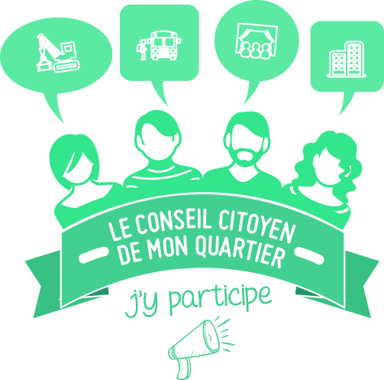
GLOSSAIRE - LEXIQUE de la politique de la ville
Sigle | Signification | Définition
ANRU | Agence Nationale pour le Renouvellement Urbain | C’est l’Agence qui au niveau national finance les opérations de renouvellement urbain dans les quartiers.
ASV | Atelier Santé Ville | C’est un dispositif permettant de coordonner les actions de santé qui se déroulent dans les quartiers prioritaires. C’est le volet santé du contrat de ville.
BOP 147 | Budget Opérationnel de Programme N°147 | C’est le budget de l’Etat au niveau national qui est réservé pour la politique de la ville. On appelle ce budget des « crédits spécifiques » car ils sont spécifiquement et uniquement dédiés aux quartiers prioritaires. Il s’agit donc de moyens « en plus ».
CAF | Caisse d’Allocations Familiales | C’est la partie « famille » de la sécurité sociale. Elle s’occupe notamment des allocations familiales, mais finance aussi les centres sociaux, des MJC, etc.
CD | Conseil Départemental | Il s’agit de l’administration du département, que l’on appelait avant « Conseil Général ». Le Département s’occupe notamment de l’action sociale (RSA, aide sociale à l’enfance, PMI), des collèges (construction, entretien) et des routes départementales.
CDV | Contrat De Ville | C’est le document signé par tous les partenaires. Ce document explique les objectifs du territoire pour améliorer la situation des quartiers en difficulté.
CGET | Commissariat Général à l’Egalité des Territoires | Ce sont les services administratifs et techniques du Ministre de la Ville, qui se situent en Seine Saint Denis. Il s’agit d’une administration nationale.
CIEC | Comité Interministériel pour l’Egalité et la Citoyenneté. | Réunion de l’ensemble des Ministres autour du Premier Ministre pour prendre des décisions nationales, notamment pour la politique de la ville.
CIV | Comité Interministériel des Villes | Réunion de l’ensemble des Ministres autour du Ministre de la Ville, pour prendre des décisions nationales, uniquement sur la politique de la ville.
CLS | Contrat Local de Santé | C’est le document dans lequel figure les priorités de santé du territoire et ce que font les différents acteurs pour y travailler.
CLSPD ou CISPD | Conseil Local (ou Intercommunal) de Sécurité et de Prévention de la Délinquance. | C’est l’instance qui se réunit pour discuter de prévention de la délinquance et de sécurité sur le territoire. On y trouve la mairie, la police, la justice, etc.
COPIL | Comité de Pilotage | C’est l’instance de décision du contrat de ville, où se réunissent tous les représentants des administrations signataires du contrat (élus, Préfet…).
COTECH | Comité Technique | C’est l’instance de travail du contrat de ville, où se réunissent les équipes techniques (professionnels) des administrations concernées.
CPAM | Caisse Primaire d’Assurance Maladie | Elle gère les personnes qui ont une assurance maladie et travaille également sur la prévention de la santé (organisation de dépistages, etc.).
CPER | Contrat de Plan Etat Région | C’est un document dans lequel sont définis les projets d’aménagement du territoire régional pour les 6 prochaines années, projets que l’Etat et le Conseil Régional s’engagent à financer en partie.
CR | Conseil Régional | Il s’agit de l’administration de la Région. La Région s’occupe notamment des lycées, du développement économique, des transports, etc. Elle gère aussi une partie des crédits européens (FEDER, INTERREG).
DDCS | Direction Départementale de la Cohésion Sociale | Ce sont les services départementaux de l’Etat qui s’occupent de cohésion sociale. Une mission « politique de la ville » gère les crédits spécifiques (budgets) qui financent les actions pour les quartiers prioritaires.
DDTM | Direction Départementale des Territoires et de la Mer | Ce sont les services départementaux de l’Etat qui s’occupent de l’urbain et notamment du Renouvellement Urbain dans les quartiers prioritaires.
DP | Délégué du Préfet ou Délégué de la Préfète | Agent représentant l’Etat dans les quartiers prioritaires.
DRE (ou PRE) | Dispositif de Réussite Educative | C’est un dispositif permettant d’accompagner les enfants les plus en difficultés des quartiers, ainsi que leur famille, pour favoriser leur réussite scolaire.
DC | Droit Commun | Ce sont les politiques publiques « normales », qui concernent tout le territoire et non pas uniquement les quartiers prioritaires. Par exemple, la politique santé du Ministère de la santé est une politique de droit commun, alors que l’Atelier Santé Ville (ASV) est un dispositif « spécifique », qui ne s’adresse qu’au quartier prioritaire.
EPCI | Etablissement Public de Coopération Intercommunale | Il s’agit de l’intercommunalité, c’est-à-dire d’une administration à l’échelle d’un regroupement de communes, qui peut être de plusieurs tailles : communauté de communes, communauté d’agglomération, communauté urbaine ou métropole.
GUP | Gestion Urbaine de Proximité | C’est l’action qui consiste à améliorer le cadre de vie d’un quartier, notamment en le gérant et en l’entretenant au quotidien mais aussi pendant les chantiers de renouvellement urbain par exemple.
ITI | Investissement Territorial Intégré | Convention entre l’intercommunalité et le Conseil Régional permettant de monter des projets pour les quartiers prioritaires, notamment grâce à des crédits européens.
LCD | Lutte Contre les Discriminations | Cela consiste à agir contre les discriminations, qui sont punies par la loi.
NPNRU | Nouveau Programme National de Renouvellement Urbain | C’est l’ensemble de tous les projets de renouvellement urbain de France entre 2015 et 2025 (environ), géré par l’ANRU au niveau national.
ODJ | Ordre Du Jour | C’est le programme d’une réunion, la liste des sujets qui vont être abordés.
PRE (ou DRE) | Programme de Réussite Educative | C’est un dispositif permettant d’accompagner les enfants les plus en difficultés des quartiers ainsi que leur famille, pour favoriser leur réussite scolaire.
PV | Politique de la ville. | C’est l’ensemble des actions qui sont organisées dans les « quartiers prioritaires », pour que ces quartiers qui ont des difficultés aillent mieux.
QP(V) | Quartier Prioritaire (de la politique de la Ville) | Ce sont les quartiers qui ont été reconnus « prioritaires » par l’Etat parce qu’ils cumulaient des difficultés sociales.
REP ou REP+ | Réseau d’Education Prioritaire | Ce sont les établissements scolaires qui bénéficient de mesures spécifiques pour avoir les mêmes chances que les autres établissements en termes d’éducation.
RU | Renouvellement Urbain | C’est l’action publique qui consiste à améliorer la situation d’un quartier en travaillant sur l’urbain : réhabilitation de logements, déconstruction/reconstruction, diversification du type d’habitat, réorganisation de la voirie, etc.
ZSP | Zone de Sécurité Prioritaire | Une ZSP est un quartier prioritaire, qui souffre d’insécurité et de délinquance plus que les autres. Le classement en ZSP permet d’obtenir des moyens supplémentaires (police, justice).

Conception IREV.

